

**Lycée …**

**…..**

**….**

**Téléphone : …**

**Courriel :** [**ce…..**](mailto:ce.0740062r@ac-grenoble.fr)

**Certificat d’aptitude Professionnelle**

Maintenance des Véhicules

Option A : « Voitures particulières »

**LIVRET**

**DE SUIVI**

**Nom  du Stagiaire** **:** ................................................................................................

**Promotion : 2014/2016**



**Sommaire**

|  |  |
| --- | --- |
| * Fiche signalétique | P2 |
| * Activités et tâches professionnelles | P3 |
| * Objectifs et organisation de la formation * Gestion de l'alternance | P4  P5 |
| * Consignes pour compléter le livret | P6 |
| * Attestation de présence | P7 |
| * Evaluation des aptitudes professionnelles | P8 |
| * Fiches de suivi des activités | P9 |
|  |  |
|  |  |

Fiche signalétique

De l’Elève

|  |  |  |
| --- | --- | --- |
| NOM : |  | photo |
| PRENOM : |
| DATE DE NAISSANCE : |
| TELEPHONE : |
| ADRESSE : |
| DIPLOMES : |

**De l’Equipe Pédagogique du Lycée**

|  |  |
| --- | --- |
| **Proviseur :** |  |
| **Proviseur adjoint :** |  |
| **Conseiller Principal d’Education. :** |  |
| **Chef de travaux :** |  |

**A qui s’adresser ?**

**En cas d’accident En cas d’absence de l’élève**

|  |  |
| --- | --- |
| **Prévenir** :    - Proviseur  - Tél. du lycée :  - Fax :  - Adresse : | **Prévenir :**  - Le Conseiller Principal d’Education  ou le Professeur chargé du suivi  - Tél. du lycée :  - Fax :  - Adresse : |

**Déroulement de la formation**

Pour toute interrogation sur la formation, l’établissement,... et pour tout problème avec le stagiaire

(absences, comportement et travail) :

|  |  |  |  |  |
| --- | --- | --- | --- | --- |
| **Contacter :** |  | **Première** |  | **Terminale** |
| Professeur principal | . ............................................... | ………… |
| **Professeur chargé du suivi** | **P1** …………  **P2** ………… | **P3** …………..  **P4** …………… |

Activités et tâches professionnelles

Les activités professionnelles décrites ci-après, constituent le référentiel des activités professionnelles du titulaire du certificat d’aptitude professionnelle maintenance des véhicules. Les activités sont ensuite déclinées en tâches professionnelles selon le schéma général ci-dessous.

|  |  |  |  |
| --- | --- | --- | --- |
| ***Activités*** |  |  | ***Tâches professionnelles*** |
|  |  |  |  |
| **1.** **Maintenance périodique** |  | **T1.1** | **Effectuer les contrôles définis par la procédure** |
|  | **T1.2** | **Remplacer les sous-ensembles, les éléments, les produits. Ajuster les niveaux** |
|  | **T1.3** | **Effectuer la mise à jour des indicateurs de maintenance** |

|  |  |  |  |
| --- | --- | --- | --- |
| **2. Diagnostic** |  | **T2.1** | **Constater un dysfonctionnement, une anomalie** |
|  | **T2.2** | **Identifier les sous-ensembles, les éléments défectueux** |

|  |  |  |  |
| --- | --- | --- | --- |
| **3. Maintenance corrective** |  | **T3.1** | **Remplacer, réparer les sous-ensembles, les éléments** |
|  | **T3.2** | **Régler** |

|  |  |  |  |
| --- | --- | --- | --- |
| **4. Réception –Restitution du véhicule** |  | **T4.1** | **Prendre en charge le véhicule** |
|  | **T4.2** | **Restituer le véhicule** |

|  |  |  |  |
| --- | --- | --- | --- |
| **5. Organisation de la maintenance** |  | **T5.1** | **Approvisionner les sous-ensembles, les éléments, les produits, équipements et outillages** |
|  | **T5.2** | **Compléter l'ordre de réparation** |

**La prévention des risques professionnels constitue le souci permanent du professionnel lors de la réalisation de ces activités. Les tâches correspondantes doivent être conduites dans le respect des règles d'ergonomie, d'hygiène et de sécurité.**

**Point de vigilance :**

Seuls les élèves, apprentis et stagiaires de la formation continue ayant reçu au préalable la formation à la prévention des risques liés à l'activité professionnelle et plus particulièrement celle relative aux risques d'origine électrique et à la manipulation des fluides frigorigènes seront autorisés (**habilitables**) à intervenir sur les véhicules concernés.

Objectifs et Organisation des périodes

de formation en milieu professionnel

**1. VOIE SCOLAIRE**

La durée de la formation en milieu professionnel est de **12 semaines** réparties sur les deux années de formation.

La période de formation en milieu professionnel fait obligatoirement l’objet d’une convention entre le chef d’entreprise accueillant l'élève et le chef d’établissement scolaire où ce dernier est scolarisé. Cette convention doit être conforme à la convention type définie par les arrêtés en vigueur (note de service n° 2008-176 du 24-12-2008 parue au BO n° 2 du 8 janvier 2009 et, pour les PFMP à l'étranger, la circulaire n°2003-203 du 17-11-2003 parue au BO n° 44 du 27 novembre 2003).

La période de formation en milieu professionnel doit assurer la continuité de la formation et permettre à l'élève de compléter et de renforcer ses compétences. Elle fait l’objet d’une planification préalable de manière à maintenir la cohérence de la formation. Elle doit être préparée en liaison avec tous les enseignements.

Le temps de formation en milieu professionnel est réparti sur les deux années en tenant compte :

* des contraintes matérielles des entreprises et des établissements scolaires ;
* des objectifs pédagogiques spécifiques à ces périodes ;
* des cursus de formation.

**1.1. Résultats attendus**

Les périodes de formation en milieu professionnel permettent au candidat :

* d’appréhender concrètement la réalité des contraintes économiques, humaines et techniques de l’entreprise ;
* de comprendre l’importance de l’application des règles d’hygiène, de sécurité et d'environnement ;
* d’utiliser des matériels d’intervention ou des outillages spécifiques ;
* de s'approprier les démarches qualité mises en place dans l'entreprise ;
* de mettre en œuvre ses compétences dans le domaine de la communication avec tous les services ;
* de prendre conscience du rôle de tous les acteurs et des services de l’entreprise.

**1.2 Modalités d’intervention des professeurs**

L’équipe pédagogique, dans son ensemble, est concernée par les périodes de formation en milieu professionnel. La recherche et le choix des entreprises d’accueil relèvent de la responsabilité de l’équipe pédagogique de l’établissement de formation comme le précise la circulaire n° 2000-095 du 26 juin 2000 parue au B.O.E.N. n° 25 du 29 juin 2000.

**1.3 Contenus et activités**

Pendant chaque période de formation en milieu professionnel, les activités sont organisées et suivies par le tuteur qui assure cette mission conjointement avec l’équipe pédagogique de l’établissement de formation.

L'élève peut être mobilisé sur toutes les activités définies dans le référentiel des activités professionnelles. Ces activités peuvent aussi être mises à profit pour le travail de compétences d'enseignement général et en particulier celles liées aux enseignements généraux liés à la spécialité.

Pour chacune des périodes de formation, un contrat individuel de formation est préalablement négocié et établi entre le tuteur, l’équipe pédagogique et l’élève. Ce contrat, formalisé par une annexe pédagogique à la convention, précise :

* les activités professionnelles déjà abordées en centre de formation et leur niveau d'autonomie ;
* les activités professionnelles prévues pour la PFMP considérée.
  1. **Évaluation**

**Au terme de chaque période de formation en milieu professionnel, un bilan de compétence, établi conjointement par le tuteur et l’équipe pédagogique ou son représentant est consigné dans le livret de suivi et d'évaluation, en présence du candidat.**

Gestion de l’alternance

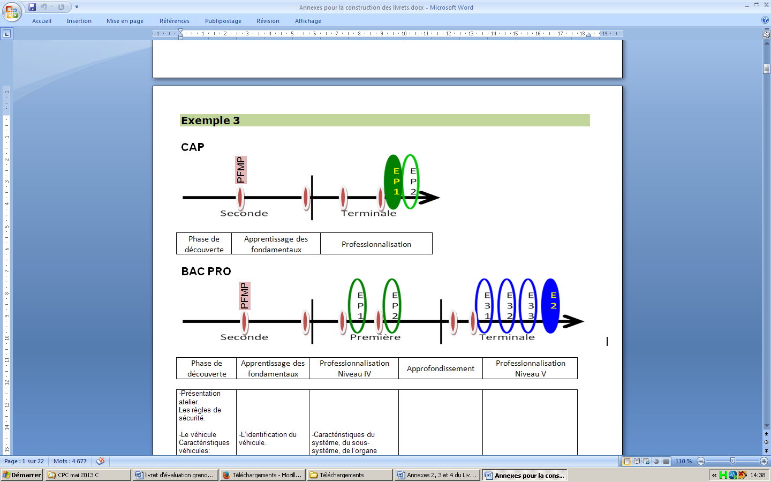

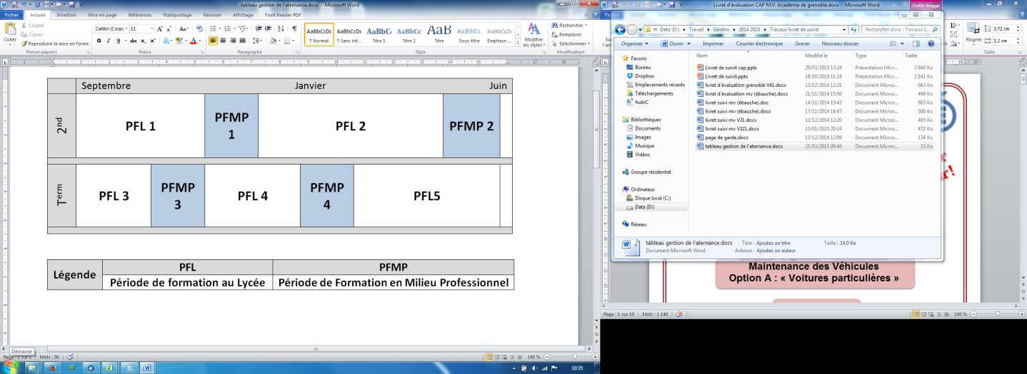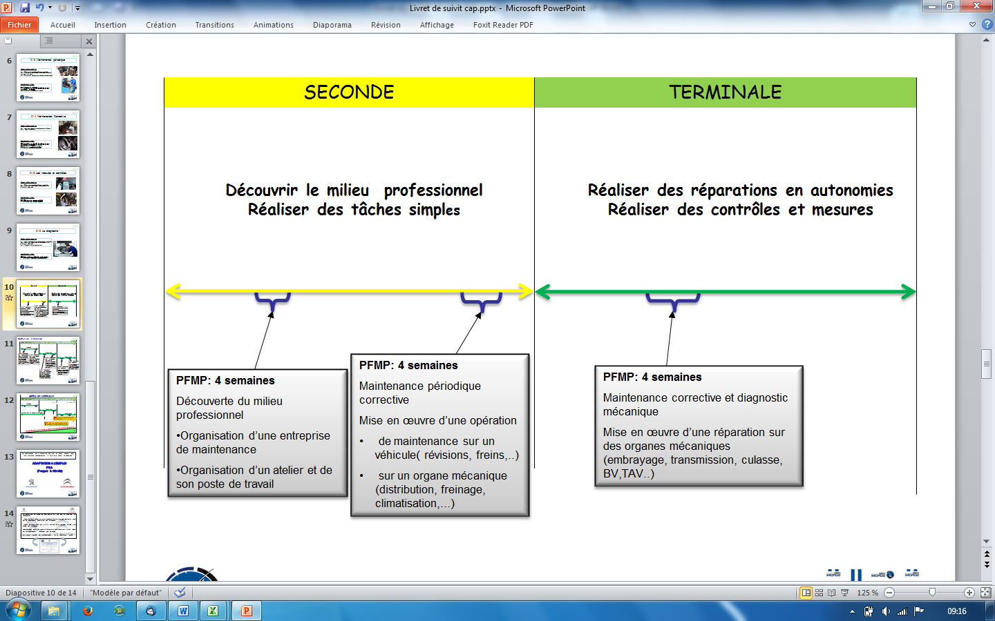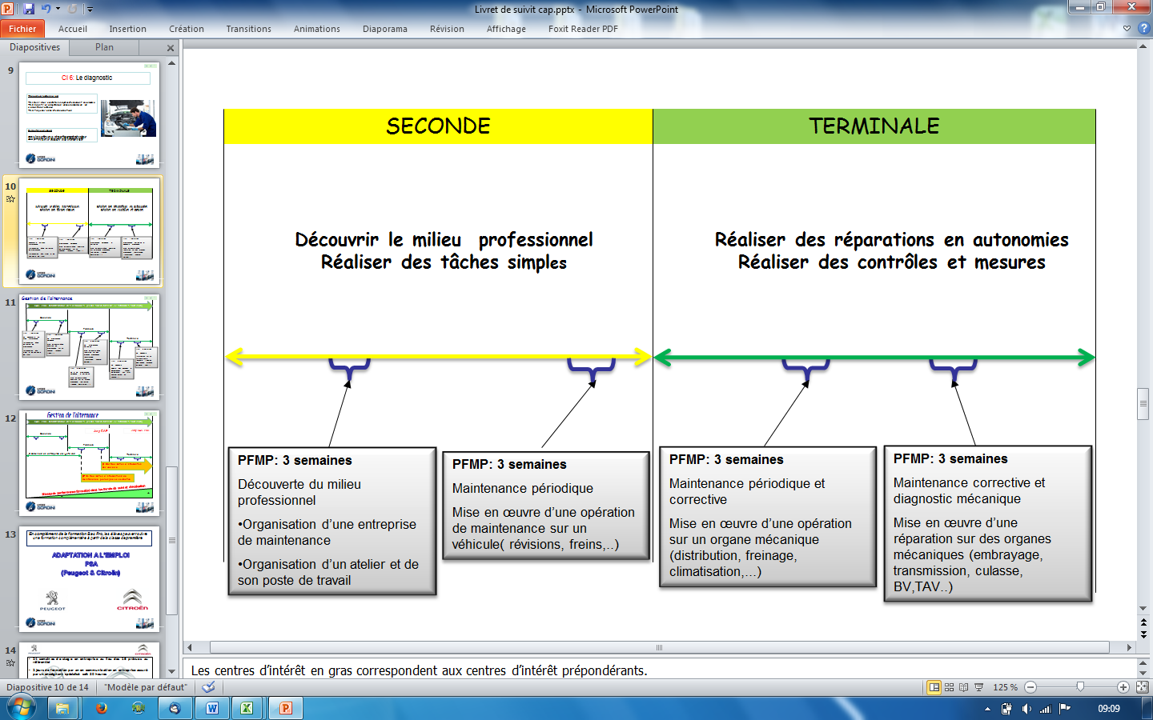

**C**

Consignes pour compléter le livret

**L'apprenant renseigne le tableau de suivi :**

* En décrivant une **situation d’apprentissage significative** qui a été réalisée, en précisant **le degré d’autonomie** et le nombre de fois où elle a été effectuée.

***Les trois degrés d’autonomie sont : (au niveau 5, l’autonomie totale n’est pas forcément recherchée)***

* + ***Observation****: Je regarde mon tuteur faire l’intervention*
  + ***Participation****: J’aide mon tuteur*
  + ***Autonomie****: J’ai réalisé seul ou pratiquement seul et mon tuteur a vérifié*

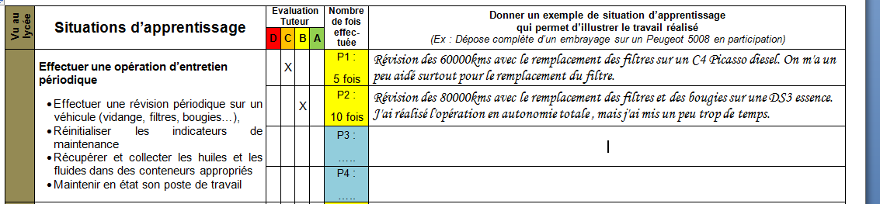

**Le tuteur lors d’un entretien avec l’apprenant en fin de période :**

* Remplit et signe l’attestation de présence. (Page 7)
* Complète l’évaluation des aptitudes professionnelles. (Page 8)
* Valide le tableau de suivi et indique le degré d’autonomie et de réussite des situations de travail confiées dans l'entreprise. (Pages 9 à 12 : suivant les périodes)



|  |  |  |  |
| --- | --- | --- | --- |
| D | C | B | A * |
| **DECOUVERTE** | **APPRENTISSAGE** | **APPROFONDISSEMENT** | **MAITRISE** |
| L’élève observe,  le tuteur réalise. | L’élève observe et participe,  le tuteur réalise. | L’élève prépare et réalise,  le tuteur observe et intervient. | L’élève prépare, réalise et valide,  le tuteur contrôle et évalue. |
| ***Activité nouvelle*** | ***Activité non maîtrisée réalisée avec assistance*** | ***Activité maîtrisée réalisée en autonomie partielle*** | ***Activité maîtrisée réalisée en autonomie totale*** |

* ***au niveau 5, l’autonomie totale n’est pas forcément recherchée***

* A la fin de chaque période un bilan de compétences sera établi par le tuteur lors de la visite de l'enseignant référent.

Attestations de présence

|  |  |  |
| --- | --- | --- |
| **-ENTREPRISE - Période P1** du au | | |
| **Nombre de semaines prévues :** | | **Cachet de l’entreprise** |
| **Nombre de semaines effectuées :** | |
| **Attestation de**  **présence** | Nom et signature du tuteur : |

|  |  |  |
| --- | --- | --- |
| **-ENTREPRISE - Période P2** du au | | |
| **Nombre de semaines prévues :** | | **Cachet de l’entreprise** |
| **Nombre de semaines effectuées :** | |
| **Attestation de**  **présence** | Nom et signature du tuteur : |

|  |  |  |
| --- | --- | --- |
| **-ENTREPRISE - Période P3** du au | | |
| **Nombre de semaines prévues :** | | **Cachet de l’entreprise** |
| **Nombre de semaines effectuées :** | |
| **Attestation de**  **présence** | Nom et signature du tuteur : |

|  |  |  |
| --- | --- | --- |
| **-ENTREPRISE - Période P4** du au | | |
| **Nombre de semaines prévues :** | | **Cachet de l’entreprise** |
| **Nombre de semaines effectuées :** | |
| **Attestation de**  **présence** | Nom et signature du tuteur : |

Evaluation des aptitudes professionnelles

|  |  |
| --- | --- |
| **Première** | **Terminale** |
| **Période 1** | **Période 3** |
| **Période 2** | **Période 4** |

|  |  |  |  |  |  |  |  |  |  |  |
| --- | --- | --- | --- | --- | --- | --- | --- | --- | --- | --- |
| INTERET PORTE  AU TRAVAIL | **1** | **2** | **3** | **4** |  | COMPREHENSION | **1** | **2** | **3** | **4** |
|  |
| S'intéresse et se perfectionne |  |  |  |  |  | Comprend remarquablement |  |  |  |  |
| Se passionne |  |  |  |  |  | Comprend bien |  |  |  |  |
| Montre un intérêt moyen |  |  |  |  |  | Comprend moyennement |  |  |  |  |
| Montre peu d'intérêt |  |  |  |  |  | Comprend lentement |  |  |  |  |
| Exécute sans intérêt |  |  |  |  |  | Comprend difficilement |  |  |  |  |

|  |  |  |  |  |  |  |  |  |  |  |
| --- | --- | --- | --- | --- | --- | --- | --- | --- | --- | --- |
| ESPRIT D'INITIATIVE | **1** | **2** | **3** | **4** |  | SENS DE  L'ORGANISATION | **1** | **2** | **3** | **4** |
|  |
| Très porté à agir, à proposer |  |  |  |  |  | Très organisé |  |  |  |  |
| Esprit d'initiative supérieur |  |  |  |  |  | Organisation supérieure |  |  |  |  |
| Esprit d'initiative moyen |  |  |  |  |  | Moyennement organisé |  |  |  |  |
| Esprit d'initiative limité |  |  |  |  |  | Peu d'ordre, de méthode |  |  |  |  |
| Attend to ut des autres |  |  |  |  |  | Mal organisé |  |  |  |  |

|  |  |  |  |  |  |  |  |  |  |  |
| --- | --- | --- | --- | --- | --- | --- | --- | --- | --- | --- |
| NIVEAU D'ACTIVITE | **1** | **2** | **3** | **4** |  | HABILETE | **1** | **2** | **3** | **4** |
|  |
| Très actif, rayonnant |  |  |  |  |  | Très habile |  |  |  |  |
| Bonne activité |  |  |  |  |  | Habileté supérieure |  |  |  |  |
| Activité moyenne |  |  |  |  |  | Habileté moyenne |  |  |  |  |
| Activité faible, irrégulière |  |  |  |  |  | Habilité inférieure à la moyenne |  |  |  |  |
| Aucune activité |  |  |  |  |  | Maladroit |  |  |  |  |

|  |  |  |  |  |  |  |  |  |  |  |
| --- | --- | --- | --- | --- | --- | --- | --- | --- | --- | --- |
| QUALITE DU  TRAVAIL | **1** | **2** | **3** | **4** |  | SOCIABILITE | **1** | **2** | **3** | **4** |
|  |
| Excellente qualité |  |  |  |  |  | Excellente intégration |  |  |  |  |
| Bon niveau de qualité |  |  |  |  |  | Accepte les règles du groupe |  |  |  |  |
| Niveau de qualité passable |  |  |  |  |  | S'intègre difficilement |  |  |  |  |
| Niveau de qualité insuffisant |  |  |  |  |  | Ne s'intègre pas |  |  |  |  |
| Sans qualité |  |  |  |  |  | Indiscipliné |  |  |  |  |

Fiche de suivi des activités

|  |  |  |  |  |  |  |  |
| --- | --- | --- | --- | --- | --- | --- | --- |
| **Vu au lycée** | **Situations d’apprentissage** | **Evaluation**  **Tuteur** | | | | **Nombre de fois effectuée** | **Donner un exemple de situation d’apprentissage**  **qui permet d’illustrer le travail réalisé**  *(Ex : Dépose complète d’un embrayage sur un Peugeot 5008 en participation)* |
| **D** | **C** | **B** | **A** |
|  | Effectuer une opération d’entretien  périodique   * Effectuer une révision périodique sur un véhicule (vidange, filtres, bougies…), * Réinitialiser les indicateurs de maintenance * Récupérer et collecter les huiles et les fluides dans des conteneurs appropriés * Maintenir en état son poste de travail |  |  |  |  | P1 :  ..... |  |
|  |  |  |  | P2 :  ..... |  |
|  |  |  |  | P3 :  ….. |  |
|  |  |  |  | P4 :  ….. |  |
|  | **Remplacer des éléments de la motorisation (niveau 1 : interventions peu complexes)**   * Déposer, reposer un élément, un sous-ensemble (collecteur, échappement, radiateur, thermostat, durites, carter, support moteur…), * Remise en état si nécessaire (taraudage, extraction goujon…). * Organiser son poste de travail |  |  |  |  | P1 :  ….. |  |
|  |  |  |  | P2 :  ….. |  |
|  |  |  |  | P3 :  ….. |  |
|  |  |  |  | P4 :  ….. |  |
|  | Échanger des éléments de freinage   * Déposer reposer les éléments, * Effectuer les contrôles nécessaires (mécanique, pneumatiques, hydrauliques), * Effectuer la purge du système. * Trier et évacuer les déchets * Maintenir en état son poste de travail |  |  |  |  | P1 :  ….. |  |
|  |  |  |  | P2 :  ….. |  |
|  |  |  |  | P3 :  ….. |  |
|  |  |  |  | P4 :  ….. |  |

|  |  |  |  |  |  |  |  |
| --- | --- | --- | --- | --- | --- | --- | --- |
| **Vu au lycée** | **Situations d’apprentissage** | **Evaluation**  **Tuteur** | | | | **Nombre de fois effectuée** | **Donner un exemple de situation d’apprentissage**  **qui permet d’illustrer le travail réalisé**  *(Ex : Dépose complète d’un embrayage sur un Peugeot 5008 en participation)* |
| **D** | **C** | **B** | **A** |
|  | **Échanger des éléments d’un train roulant (niveau 1 : interventions peu complexes)**   * Déposer, reposer les éléments (amortisseur arrière, amortisseur avant de type Mac Pherson) * Remplacer ou réparer un pneumatique * Appliquer les règles d'hygiène et de sécurité |  |  |  |  | P1 :  ….. |  |
|  |  |  |  | P2 :  ….. |  |
|  |  |  |  | P3 :  ….. |  |
|  |  |  |  | P4 :  ….. |  |
|  | Remplacer un élément sur un système électrique (charge, démarrage, phare, moteur électrique …)   * Déposer reposer un élément (batterie, démarreur, alternateur,…), * Effectuer les mesures et les réglages nécessaires, |  |  |  |  | P1 :  ….. |  |
|  |  |  |  | P2 :  ….. |  |
|  |  |  |  | P3 :  ….. |  |
|  |  |  |  | P4 :  ….. |  |
|  | Réceptionner le véhicule   * Prendre connaissance de l'ordre de réparation * Identifier le véhicule * Contrôler visuellement l'état du véhicule confié, et rendre compte au tuteur * Protéger le véhicule pour l’intervention prescrite. |  |  |  |  | P1 :  ….. |  |
|  |  |  |  | P2 :  ….. |  |
|  |  |  |  | P3 :  ….. |  |
|  |  |  |  | P4 :  ….. |  |

|  |  |  |  |  |  |  |  |
| --- | --- | --- | --- | --- | --- | --- | --- |
| **Vu au lycée** | **Situations d’apprentissage** | **Evaluation**  **Tuteur** | | | | **Nombre de fois effectuée** | **Donner un exemple de situation d’apprentissage**  **qui permet d’illustrer le travail réalisé**  *(Ex : Dépose complète d’un embrayage sur un Peugeot 5008 en participation)* |
| **D** | **C** | **B** | **A** |
|  | **Restituer le véhicule**   * Effectuer les contrôles de sécurité, de qualité, * Compléter les documents de suivi du véhicule, l’OR, … * Expliquer les travaux effectués au chef d’atelier, * Signaler les anomalies éventuelles |  |  |  |  | P1 :  ..... |  |
|  |  |  |  | P2 :  ..... |  |
|  |  |  |  | P3 :  ….. |  |
|  |  |  |  | P4 :  ….. |  |
|  | Remplacer ou réparer un organe de transmission (arbre ou soufflet de transmission, embrayage, boite de vitesse…)   * Déposer reposer l’organe de transmission, * Effectuer les réglages et ajustements nécessaires (commandes de BV, centrage du disque d’embrayage..). * Organiser son poste de travail |  |  |  |  | P1 :  ..... |  |
|  |  |  |  | P2 :  ..... |  |
|  |  |  |  | P3 :  ….. |  |
|  |  |  |  | P4 :  ….. |  |
|  | **Remplacer des éléments de train roulant (niveau 2 : interventions complexes)**   * Déposer, reposer les éléments (rotule, biellette axiale de direction, berceau, crémaillère …), * Effectuer les réglages et ajustements éventuels. * Organiser son poste de travail |  |  |  |  | P1 :  ..... |  |
|  |  |  |  | P2 :  ..... |  |
|  |  |  |  | P3 :  ….. |  |
|  |  |  |  | P4 :  ….. |  |

|  |  |  |  |  |  |  |  |
| --- | --- | --- | --- | --- | --- | --- | --- |
| **Vu au lycée** | **Situations d’apprentissage** | **Evaluation**  **Tuteur** | | | | **Nombre de fois effectuée** | **Donner un exemple de situation d’apprentissage**  **qui permet d’illustrer le travail réalisé**  *(Ex : Dépose complète d’un embrayage sur un Peugeot 5008 en participation)* |
| **D** | **C** | **B** | **A** |
|  | Effectuer le réglage du parallélisme   * Effectuer les contrôles préliminaires (jeux, usures, dimensions des roues, hauteurs de caisse…). * Effectuer le réglage du parallélisme. |  |  |  |  | P1 : ..... |  |
|  |  |  |  | P2 : ..... |  |
|  |  |  |  | P3 :  ….. |  |
|  |  |  |  | P4 :  ….. |  |
|  | **Intervenir sur la motorisation (niveau 2 : interventions complexes)**   * Déposer, reposer un élément, un sous-ensemble (turbo, arbre à cames, pompe d’injection, culasse, injecteurs, bielle…), * Effectuer des mesures et contrôles (compression, étanchéité, pression, planéité, jeu…) |  |  |  |  | P1 : ..... |  |
|  |  |  |  | P2 : ..... |  |
|  |  |  |  | P3 :  ….. |  |
|  |  |  |  | P4 :  ….. |  |
|  | **Remplacer un kit de distribution**   * Effectuer le calage du moteur, * Remplacer le kit de distribution, * Régler la tension de la courroie. |  |  |  |  | P1 : ..... |  |
|  |  |  |  | P2 : ..... |  |
|  |  |  |  | P3 :  ….. |  |
|  |  |  |  | P4 :  ….. |  |
|  | **Participer à un diagnostic sur système mécanique (bruit de courroie, bruit lors du freinage, jeux excessifs…)**   * Réaliser les mesures, les tests, les manipulations, les contrôles visuels. * Constater et confirmer le dysfonctionnement ou l'anomalie * Identifier et signaler les éléments ou les réglages défectueux. |  |  |  |  | P1 : ..... |  |
|  |  |  |  | P2 : ..... |  |
|  |  |  |  | P3 :  ….. |  |
|  |  |  |  | P4 :  ….. |  |